Tarea 5 - Consolidación del Aprendizaje Autómatas y Lenguajes Formales

Entregado por:

Sneider Alexander Tovar Campos - Código: 1.010.237.739 Andres Fernando Herrera Mesa – Código 80049810

Alba Lilian Osorio Serna – Código

María Paula Castro Téllez – Código 1007443057

Grupo: 301405_9

Presentado a:

Tutor: Rafael Pérez Holguín

Universidad Nacional Abierta y a Distancia Escuela de Ciencias Básicas, Tecnología e Ingeniería

16 mayo de 2021

# Contenido

Ejercicios a desarrollar 3

Ejercicio 1- Conversión de AFND a AFD 4

Ejercicio a trabajar 4

Caracterización del autómata 4

Procedimiento 5

de conversión de AFND a un AFD 5

Autómata Final convertido 11

Practicar y verificar lo aprendido 11

Ejercicio 2- Minimización del Autómata Finito Determinista 13

Ejercicio a trabajar 13

Caracterización del autómata 13

Resultado del autómata minimizado 20

Caracterización del autómata minimizado 21

Practicar y verificar lo aprendido 21

Ejercicio 3- Autómata de Pila 22

Ejercicio a trabajar 22

Caracterización del autómata a pila 22

Procedimiento 24

Del recorrido de una cadena paso a paso 24

Practicar y verificar lo aprendido 30

Lenguaje regular 30

Ejercicio 4 – Maquina de Turing 31

Ejercicio a trabajar 31

Caracterización de la máquina de Turing 31

Procedimiento de paso a paso del recorrido de una cadena 33

Practicar y verificar lo aprendido 38

Bibliografía 40

# Ejercicios a desarrollar

A partir del siguiente ejercicio desarrollar los ejercicios propuestos:

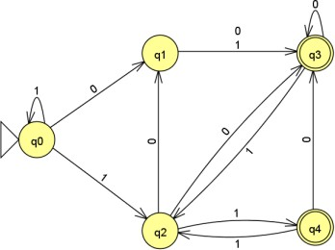

# Ejercicio 1- Conversión de AFND a AFD

|  |  |
| --- | --- |
| **Ejercicio a trabajar** |  |
| **Caracterizació n del autómata** | ***- Identificación de la quíntupla del autómata***  *M=* ({ *q*0*, q*1*, q*2*, q*3*, q*4 }*,* {0,1} *, δ , q*0 *,* {*q*3 *,q*4 }¿  *K= { q*0 *, q*1 *, q*2 *, q*3 *, q*4 } |

*∑=* {0,1}

*S= q*0

*F=* {*q*3 *,q*4 }

Donde la función *δ* :

*δ* ( *q*0 *,* 0)=*q*1 *δ* ( *q*0 *,*1 )=*q*0 *δ* ( *q*0 *,*1 )=*q*2

*δ* ( *q*1 *,*0 )=*q*3

*δ* ( *q*1 *,*1)=*q*3

*δ* ( *q*2 *,*0 )=*q*1 *δ* ( *q*2 *,*0 )=*q*3 *δ* ( *q*2 *,*1)=*q*4

*δ* ( *q*3 *,* 0)=*q*3

*δ* ( *q*3 *,*1)=*q*2

*δ* ( *q*4 *,* 0)=*q*3

*δ* ( *q*4 *,* 1)=*q*2

## *Plasme la tabla de transición*

|  |  |  |
| --- | --- | --- |
| ***Estado Actual*** | ***Estado Siguiente***  ***0 1*** | |
|  |  |
| *→q*0 | *q*1 | *q*0 *, q*2 |
| *q*1 | *q*3 | *q*3 |
| *q*2 | *q*1 *, q*3 | *q*4 |
| ¿ *q*3 | *q*3 | *q*2 |
| ¿ *q*4 | *q*3 | *q*2 |

* ***Identificación del Autómata Finito Determinista o Autómata Finito No Determinista***

**Es autómata Finito No Determinista**

* ***Explicar las características del tipo de autómata***

Cada combinación (estado, símbolo de entrada) puede estar en varios estados de

|  |  |  |
| --- | --- | --- |
| ***Estado Actual*** | ***Estado Siguiente***  ***0 1*** | |
|  |  |
| *q*0 | *q*1 | *q*0 *, q*2 |
| *q*1 | *q*3 | *q*3 |
| *q*0 *, q*2 | *q*1 *, q*3 | *q*0 *, q*2 *, q*4 |
| *q*3 | *q*3 | *q*2 |
| *q*2 | *q*1 *, q*3 | *q*4 |
| *q*1 *, q*3 | *q*3 | *q*3 *, q*2 |
| *q*0 *, q*2 *, q*4 | *q*1 *, q*3 | *q*0 *, q*2 *, q*4 |
| *q*4 | *q*3 | *q*2 |
| *q*3 *, q*2 | *q*3 *, q*1 | *q*2 *, q*4 |
| *q*2 *, q*4 | *q*3 *, q*1 | *q*4 *, q*2 |

|  |  |  |  |  |
| --- | --- | --- | --- | --- |
|  | manera simultánea. Ejemplo:  El estado inicial q0 con símbolo 1 se dirige q0 y q2. | | | |
| **Procedimiento** **de conversión de AFND a un AFD** | Realice de manera detallada el procedimiento paso a paso de la conversión del autómata a expresión regular y según ejemplo revisado.  **Paso 1: Transformamos el autómata**  **Paso 2: Renombramos los estados**  A continuación, renombramos los estados con el objetivo de evitar confusiones y simplificar la tabla de transiciones. | | | |
|  | ***Estado Original*** | ***Estado Renombrado*** |  |
| *q*0 | *q*0 |
| *q*1 | *q*1 |
| *q*0 *, q*2 | *q*2 |
| *q*3 | *q*3 |
| *q*2 | *q*4 |
| *q*1 *, q*3 | *q*5 |
| *q*0 *, q*2 *, q*4 | *q*6 |
| *q*4 | *q*7 |
| *q*3 *, q*2 | *q*8 |

|  |  |  |
| --- | --- | --- |
| ***Estado Actual*** | ***Estado Siguiente***  ***0 1*** | |
|  |  |
| *→q*0 | *q*1 | *q*2 |
| *q*1 | *q*3 | *q*3 |
| *q*2 | *q*5 | *q*6 |
| ¿ *q*3 | *q*3 | *q*4 |
| *q*4 | *q*5 | *q*7 |
| ¿ *q*5 | *q*3 | *q*8 |
| ¿ *q*6 | *q*5 | *q*6 |
| ¿ *q*7 | *q*3 | *q*4 |
| # *q*8 | *q*5 | *q*9 |
| ¿ *q*9 | *q*5 | *q*9 |

|  |  |  |  |  |
| --- | --- | --- | --- | --- |
|  |  | *q*2 *, q*4 | *q*9 |  |
| **Paso 3: Simplificamos la tabla de transiciones**  **Paso 4: Graficamos**  **Paso 4.1** | | | |

|  |  |
| --- | --- |
|  | **Paso 4.2**    **Paso 4.3** |

|  |  |
| --- | --- |
|  | **Paso 4.4** |

|  |  |
| --- | --- |
|  | **Paso 4.5**    **Paso 4.6** |

|  |  |
| --- | --- |
|  | **Paso 4.7**    **Paso 4.8** |
| **Autómata** |  |

|  |  |
| --- | --- |
| **Final convertido** |  |
| **Practicar y verificar lo aprendido** | **Pruebas en el autómata original AFND**    **Pruebas en el autómata final convertido AFD** |

|  |  |
| --- | --- |
|  |  |

# Ejercicio 2- Minimización del Autómata Finito Determinista

|  |  |
| --- | --- |
| **Ejercicio a trabajar** |  |

|  |  |
| --- | --- |
| **Caracterizació n del autómata** | **Paso 1 – Caracterización del autómata**  ***- Identificación de la quíntupla del autómata***  *M=* ({ *q*0 *, q*1 *, q*2 *, q*3 *, q*4 *, q*5 *, q*6 *, q*7 *, q*8 *, q*9 }*,* {0,1}*, δ , q*0 *,* {*q*3 *, q*5 *, q*6 *,q*7 *, q*8 *, q*9 }¿  **Nuestro conjunto de estados está conformado por:**  *K= { q*0 *, q*1 *, q*2 *, q*3 *, q*4 *, q*5 *, q*6 *, q*7 *, q*8 *, q*9 }  **Alfabeto de entrada:**  *∑=* {0,1}  **Estado Inicial:**  *S= q*0  **Estados Finales:**  *F=* {*q*3 *,q*5 *,q*6 *, q*7 *, q*8 *, q*9 }  Donde la función *δ* :  *δ* ( *q*0 *,* 0)=*q*1  *δ* ( *q*0 *,*1 )=*q*2  *δ* ( *q*1 *,*0 )=*q*3  *δ* ( *q*1 *,*1)=*q*3  *δ* ( *q*2 *,*0 )=*q*5  *δ* ( *q*2 *,*1)=*q*6  *δ* ( *q*3 *,* 0)=*q*3  *δ* ( *q*3 *,*1)=*q*4  *δ* ( *q*4 *,* 0)=*q*5  *δ* ( *q*4 *,* 1)=*q*7  *δ* ( *q*5 *,* 0)=*q*3  *δ* ( *q*5 *,*1)=*q*8 |

|  |  |  |  |  |  |
| --- | --- | --- | --- | --- | --- |
|  | *δ* ( *q*6 *,* 0)=*q*5  *δ* ( *q*6 *,*1 )=*q*6  *δ* ( *q*7 *,* 0)=*q*3  *δ* ( *q*7 *,*1)=*q*4  *δ* ( *q*8 *,* 0)=*q*5  *δ* ( *q*8 *,*1 )=*q*9  *δ* ( *q*9 *,* 0)=*q*5  *δ* ( *q*9 *,*1 )=*q*9  ***- Tabla de transición*** | | | | |
|  | ***Estado Actual*** | ***Estado Siguiente***  ***0 1*** | |  |
|  |  |
| *→q*0 | *q*1 | *q*2 |
| *q*1 | *q*3 | *q*3 |
| *q*2 | *q*5 | *q*6 |
| ¿ *q*3 | *q*3 | *q*4 |
| *q*4 | *q*5 | *q*7 |
| ¿ *q*5 | *q*3 | *q*8 |
| ¿ *q*6 | *q*5 | *q*6 |
| ¿ *q*7 | *q*3 | *q*4 |
| # *q*8 | *q*5 | *q*9 |
| ¿ *q*9 | *q*5 | *q*9 |

**Paso 2 – Identificación de estados de aceptación**

Identificamos los estados de aceptación y los estados de no aceptación

# Estados de aceptación

*X= { q*3 *, q*5 *, q*6 *, q*7 *,q*8 *, q*9 }

# Estados de no aceptación

*Y= { q*0 *, q*1 *, q*2 *, q*4 }

validamos los estados del conjunto x

|  |  |  |
| --- | --- | --- |
| ***Conjunto X*** | ***0*** | ***1*** |
| *q*3 | X | Y |
| *q*5 | X | X |
| *q*6 | X | X |
| *q*7 | X | Y |
| *q*8 | X | X |
| *q*9 | X | X |

Validamos los estados del conjunto y

|  |  |  |
| --- | --- | --- |
| ***Conjunto Y*** | ***0*** | ***1*** |
| *q*0 | Y | Y |
| *q*1 | X | X |
| *q*2 | X | X |
| *q*4 | X | X |

Identificar los estados equivalentes y no equivalentes

*{ q*3 *, q*7 }=*Son equivalentes*

{*q*5 *,q*6 *, q*8 *, q*9 }=*Son equivalentes*

{*q*1 *, q*2 *, q*4 }=*Son equivalentes*

{*q*0 }=*No es equivalente*

# Paso 3 – Creación de conjuntos

Generar nuevos conjuntos

*A= { q*3 *, q*7 }

*B*={*q*5 *, q*6 *, q*8 *, q*9 }

*M* ={*q*1 *, q*2 *, q*4 }

*Z* ={*q*0 }

Validamos los nuevos conjuntos

|  |  |  |
| --- | --- | --- |
| ***Conjunto A*** | ***0*** | ***1*** |
| *q*3 | A | M |
| *q*7 | A | M |

|  |  |  |
| --- | --- | --- |
| ***Conjunto B*** | ***0*** | ***1*** |
| *q*5 | A | B |
| *q*6 | B | B |
| *q*8 | B | B |
| *q*9 | B | B |

|  |  |  |
| --- | --- | --- |
| ***Conjunto M*** | ***0*** | ***1*** |
| *q*1 | M | M |
| *q*2 | B | B |
| *q*4 | B | A |

|  |  |  |
| --- | --- | --- |
| ***Conjunto Z*** | ***0*** | ***1*** |
| *q*0 | M | M |

Identificar los estados equivalentes y no equivalentes

{*q*3 *,q*7 }=*Sonequivalentes*

{*q*6 *, q*8 *, q*9 }= *Son equivalentes*

{*q*5 }=*No es equivalente*

{*q*1 *, q*2 *, q*4 }= *No sonequivalentes*

# Paso 4 – Creación de nuevos conjuntos

Generar nuevos conjuntos

*A= { q*3 *, q*7 }

*B={ q*5 }

*J= { q*6 *, q*8 *,q*9 }

*H* ={*q*1 }

*W=* {*q*2 }

*Z=* {*q*4 }

*F=* {*q*0 }

Validamos los nuevos conjuntos

|  |  |  |
| --- | --- | --- |
| ***Conjunto A*** | ***0*** | ***1*** |
| *q*3 | A | Z |
| *q*7 | A | Z |

|  |  |  |
| --- | --- | --- |
| ***Conjunto B*** | ***0*** | ***1*** |
| *q*5 | A | J |

|  |  |  |
| --- | --- | --- |
| ***Conjunto J*** | ***0*** | ***1*** |
| *q*6 | B | J |
| *q*8 | B | J |
| *q*9 | B | J |

|  |  |  |
| --- | --- | --- |
| ***Conjunto H*** | ***0*** | ***1*** |
| *q*1 | A | A |

|  |  |  |
| --- | --- | --- |
| ***Conjunto W*** | ***0*** | ***1*** |

|  |  |  |
| --- | --- | --- |
| ***Conjunto Z*** | ***0*** | ***1*** |
| *q*4 | B | A |

|  |  |  |
| --- | --- | --- |
| ***Conjunto F*** | ***0*** | ***1*** |
| *q*0 | H | W |

|  |  |  |
| --- | --- | --- |
| **Estado Actual** | **Estado Siguiente** | |
| **0** | **1** |
| → F | H | W |
| H | A | A |
| W | B | J |
| #A | A | Z |
| Z | B | A |
| #B | A | J |
| #J | B | J |

|  |  |  |  |  |  |
| --- | --- | --- | --- | --- | --- |
|  |  | *q*2 | B | J |  |
| Identificar los estados equivalentes y no equivalentes  {*q*3 *,q*7 }=*Sonequivalentes*  {*q*6 *, q*8 *, q*9 }= *Son equivalentes*  **Paso 6 -Construcción de tabla de transiciones**  Construir tabla de transición a partir de los conjuntos obtenidos anteriormente  **Paso 7 – Graficar el autómata**  Graficar el autómata a partir de la tabla de transiciones | | | | |

|  |  |
| --- | --- |
|  | **Paso 8- Comparar cadenas**  Comprobar que el autómata minimizado acepta y rechaza las mismas cadenas que el autómata inicial.  ***Autómata inicial***  ***Autómata minimizado***  De acuerdo a las pruebas realizadas es posible evidenciar que el autómata minimizado acepta el mismo lenguaje que el autómata inicial, por lo cual el autómata minimizado es correcto. |

|  |  |
| --- | --- |
| **Resultado del autómata minimizado** |  |
| **Caracterizació n del autómata minimizado** | ***- Identificación de la quíntupla del autómata***  *M= ({ J , H , Z , A , B , W , F* }*,* {0,1} *, δ , F ,* { *A , B , J* } ¿ |
|  | **Nuestro conjunto de estados está conformado por:** |
|  | *K = { J , H , Z , A , B , W , F* } |
|  | **Alfabeto de entrada:** |
|  | *∑=* {0,1} |
|  | **Estado Inicial:** |
|  | *S= F* |
|  | **Estado Final:** |
|  | *F=* { *A , B , J* } |

Donde la función *δ*

*δ* ( *F ,*0 )=*H*

*δ* ( *F ,*1)=*W*

*δ* ( *H ,* 1)= *A*

*δ* ( *H ,* 0)= *A*

*δ* (*W ,* 0)=*B*

*δ* (*W ,* 1)=*J*

*δ* ( *J ,* 1)=*J*

*δ* ( *J ,* 0)=*B*

*δ* ( *B ,* 1)=*J*

*δ* ( *B ,* 0)= *A*

*δ* ( *A ,* 0)=*A*

*δ* ( *A ,* 1)=*Z*

*δ* ( *Z ,* 1)= *A*

*δ* ( *Z ,* 0 )=*B*

## *-Tabla de transiciones*

Para que el autómata funcione, requiere de unos símbolos de entrada, en este ejercicio corresponde a 1 y 0, dicho autómata inicia en el estado F, evidenciando otros estados adicionales como lo es el Z, H, W, A, B, J. A continuación, relacionamos las respectivas transiciones entre estos estados:

|  |  |  |
| --- | --- | --- |
| **Estado Actual** | **Estado Siguiente** | |
| **0** | **1** |
| → F | H | W |
| H | A | A |
| W | B | J |
| #A | A | Z |
| Z | B | A |
| #B | A | J |
| #J | B | J |

|  |  |
| --- | --- |
| **Practicar y verificar lo aprendido** | - Identifique 5 cadenas aceptadas y cinco cadenas rechazadas  **Cadenas aceptadas**  ***•Autómata Inicial***  ***•Autómata Minimizado***  **Cadenas rechazadas**  ***•Autómata Inicial***  ***•Autómata Minimizado*** |

# Ejercicio 3- Autómata de Pila

|  |  |
| --- | --- |
| **Ejercicio a trabajar** |  |

|  |  |
| --- | --- |
|  |  |
| **Caracterizació n del autómata a pila** | ***- Identificación de la séptupla del autómata***  *AP=* ({ *q*0*, q*1*, q*2*, q*3}*,* {0,1 }*, δ ,q*0 *, Z ,*{*q*3 }¿  ***Q =Conjunto de estados***  *Q*={*q*0 *, q*1 *, q*2 *, q*3 }  ***∑= Alfabeto de entrada***  *∑=* {0,1}  ***Γ, =Alfabeto de Pila***  *Γ, = { A , B , λ* }  ***A0 = Símbolo inicial de Pila***  *A* 0=*Z*  ***q0 = Estado inicial del autómata***  *q* 0 *∈Q*=*q*0  ***F=Conjunto de estados finales***  *F ⊆Q* ={*q*3 } |

## *f=función de transición del autómata*

*δ* ( *q*0 *,*1, *λ* ) *,*(*q*1 *, A* )

*δ* ( *q*1 *,*1, *A*) *,*( *q*2 *, AA* )

*δ* ( *q*2 *,*0, *A*) *,*( *q*0 *, B*)

*δ* ( *q*0 *,* 0, *B*) *,* (*q*3 *, A*)

*δ* ( *q*0 *,*1, *B*) *,* (*q*3 *, λ*)

## *Realizar la tabla de transición*

|  |  |  |  |  |  |
| --- | --- | --- | --- | --- | --- |
| ***Estad***  ***o actual*** | ***Estado siguiente*** | | |  |  |
| ***(1, λ)*** | ***(0, A)*** | ***(1, A)*** | ***(0, B)*** | ***(1, B)*** |
| *→q*0 | *q*  (¿¿ 1 *,*  ¿ | −¿ | −¿ | *q*  (¿¿ 3 *, A* )  ¿ | (*q*3*, λ*) |
| *q*1 | −¿ | −¿ | (*q*2 *, AA* ) | −¿ | −¿ |
| *q*2 | −¿ | −¿ | −¿ | (*q*0 *, B*) | −¿ |
| ¿ *q*3 | −¿ | −¿ | −¿ | −¿ | −¿ |

|  |  |
| --- | --- |
|  |  |
| **Procedimiento** **Del recorrido de una cadena paso a paso** | Para realizar el procedimiento del recorrido de la cadena en el autómata se utilizará la **Cadena = 1101101**  **Paso 1**  El autómata inicia con el símbolo Z en la cima de la pila. |
|  |  |
|  | **Paso 2** |
|  | Cuando el autómata se encuentra en transición desde el estado q0 al estado q1, lee el símbolo de estrada 1, no desapila nada y apila en la cima de la pila el símbolo A. |
|  |  |

|  |  |
| --- | --- |
|  | **Paso 3**  Cuando el autómata se encuentra en transición desde el estado q1 al estado q2, lee el símbolo de estrada 1, desapila el símbolo A y apila en la cima de la pila los símbolos A y A.    **Paso 4**  Cuando el autómata se encuentra en transición desde el estado q2 al estado q0, lee el símbolo de estrada 0, desapila el símbolo A y apila en la cima de la pila el símbolo B. |

|  |  |
| --- | --- |
|  | **Paso 5**  Cuando el autómata se encuentra en transición desde el estado q0 al estado q1, lee el símbolo de estrada 1, no desapila nada y apila en la cima de la pila el símbolo A.    **Paso 5.1** |

|  |  |
| --- | --- |
|  | **Paso 6**    **Paso 6.1** |

|  |  |
| --- | --- |
|  | **Paso 7**    **PASO 8**    **Paso 8.1** |

|  |  |
| --- | --- |
|  | **Paso 9** |
| **Practicar y verificar lo aprendido** | **Cadenas validas** |

|  |  |
| --- | --- |
|  | **Cadenas invalidas** |
| **Lenguaje regular** | *L*={110*n*10*n*|*n*>0 }  *L*={1101,1101100,1101101 *,…*.. } |

# Ejercicio 4 – Maquina de Turing

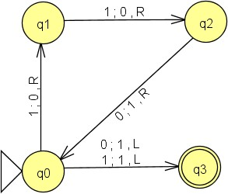

**Ejercicio a trabajar**

# Caracterizaci ón de la máquina de Turing

***- Identificación de la séptupla de la máquina de Turing***

*MT=* ({ *q*0 *, q*1 *, q*2 *, q*3 }*,* {0,1 }*,* {0,1} *, δ , q*0 *, b , q*3 ¿

## *Q =Conjunto finito de estados de control*

*Q*={*q*0 *, q*1 *, q*2 *, q*3 }

## *∑= Conjunto finito de símbolos de entrada*

*∑=* {0, 1}

## *Γ = Conjunto finito de símbolos de la cinta*

*Γ =* {0, 1 }

## *q0 = Estado inicial del autómata*

*S*=*q*0

## *F=Conjunto de estados finales*

*F*=*q*3

## *b = Símbolo de espacio en blanco*

*b* ***= □***

## *δ = función de transición del autómata*

*δ* ( *q*0 *,*1 )=(*q*1 *,* 0 *, R*)

*δ* ( *q*0 *,*1 )=(*q*3 *,* 1*, L*)

*δ* ( *q*0 *,* 0)=(*q*3 *,* 1 *, L*)

*δ* ( *q*1 *,*1)=( *q*2 *,* 0 *, R*)

*δ* ( *q*2 *,*0 )=(*q*0 *,* 1 *, R*)

## *- Realizar la tabla de transición*

|  |  |  |
| --- | --- | --- |
| ***Estado actual*** | ***Estado siguiente*** | |
| ***0*** | ***1*** |
| *→q*0 | *q*  (¿¿ 3 *,* 1*, L*)  ¿ | *q q*  ¿ *),* ¿ *)*  ¿ ¿  ¿ ¿ |
| *q*1 | −¿ | (*q*2 *,* 0 *, R*) |
| *q*2 | (*q*0 *,*1 *, R* ) | −¿ |
| ¿ *q*3 | −¿ | −¿ |

# Procedimient o de paso a paso del recorrido de una cadena

Para realizar el procedimiento del recorrido de la cadena en la máquina de Turing se utilizará la **Cadena = 1101101100**

# Paso 1

La Máquina de Turing inicia en el estado q0*,* por lo que la cabeza de la MT señala en la cinta el símbolo *1.*

# Paso 2

Estando en el estado q0, la cabeza de la MT remplaza en la cinta el símbolo *1* por el símbolo *0* y se desplaza a la derecha, señalando la siguiente casilla que contiene

el símbolo *1*. Por lo cual la MT se traslada al estado q1.

*δ* ( *q*0 *,*1 )=(*q*1 *,* 0 *, R*)

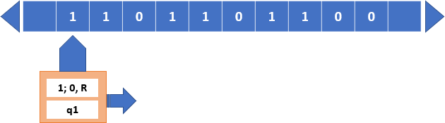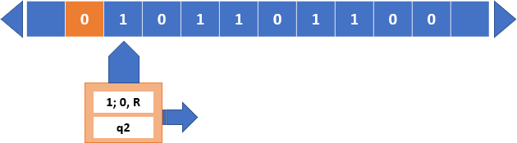

# Paso 3

Estando en el estado q1, la cabeza de la MT remplaza en la cinta el símbolo *1* por el símbolo *0* y se desplaza a la derecha, señalando la siguiente casilla que contiene

el símbolo *0*. Por lo cual la MT se traslada al estado q2.

*δ* ( *q*1 *,*1)=( *q*2 *,* 0 *, R*)

# Paso 4

Estando en el estado q2, la cabeza de la MT remplaza en la cinta el símbolo *0* por el símbolo *1* y se desplaza a la derecha, señalando la siguiente casilla que contiene

el símbolo *1*. Por lo cual la MT se traslada al estado q0.

*δ* ( *q*2 *,*0 )=(*q*0 *,* 1 *, R*)

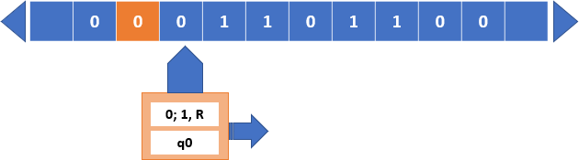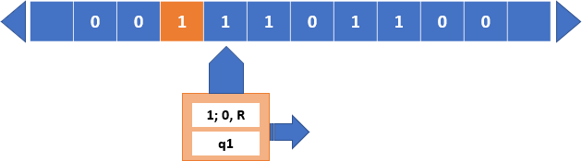

# Paso 5

Estando en el estado q0, la cabeza de la MT remplaza en la cinta el símbolo *1* por el símbolo *0* y se desplaza a la derecha, señalando la siguiente casilla que contiene

el símbolo *1*. Por lo cual la MT se traslada al estado q1.

*δ* ( *q*0 *,*1 )=(*q*1 *,* 0 *, R*)

# Paso 6

Estando en el estado q2, la cabeza de la MT remplaza en la cinta el símbolo *1* por el símbolo *0* y se desplaza a la derecha, señalando la siguiente casilla que contiene

el símbolo *0*. Por lo cual la MT se traslada al estado q0.

*δ* ( *q*2 *,*0 )=(*q*0 *,* 1 *, R*)

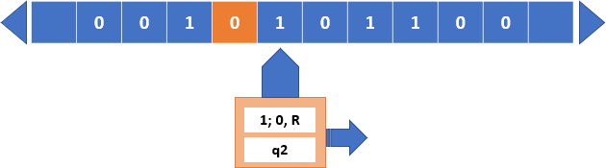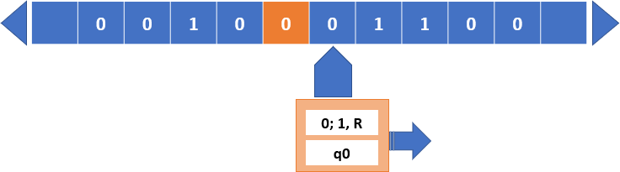

Paso 7

Estando en el estado q0, la cabeza de la MT remplaza en la cinta el símbolo 0 por el símbolo 1 y se desplaza a la derecha, señalando la siguiente casilla que contiene

el símbolo 1. Por lo cual la MT se traslada al estado q1.

*δ* ( *q*0 *,*1 )=(*q*1 *,* 0 *, R*)

Paso 8

Estando en el estado q1, la cabeza de la MT remplaza en la cinta el símbolo 0 por el símbolo 1 y se desplaza a la derecha, señalando la siguiente casilla que contiene

el símbolo 1. Por lo cual la MT se traslada al estado q2.

*δ* ( *q*1 *,*1)=( *q*2 *,* 0 *, R*)

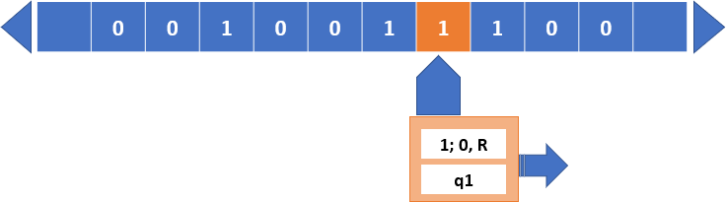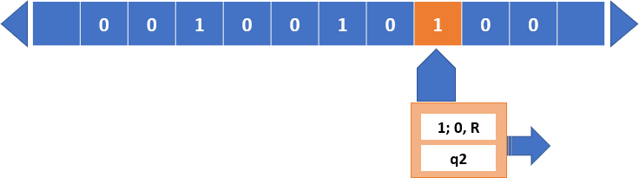

Paso 9

Estando en el estado q2, la cabeza de la MT remplaza en la cinta el símbolo 1 por el símbolo 0 y se desplaza a la derecha, señalando la siguiente casilla que contiene el símbolo 0. Por lo cual la MT se traslada al estado q0.

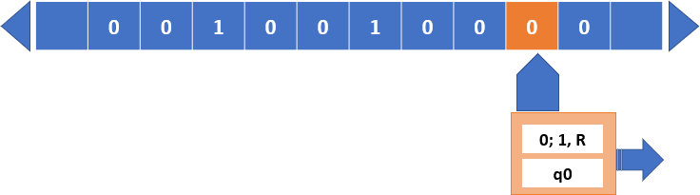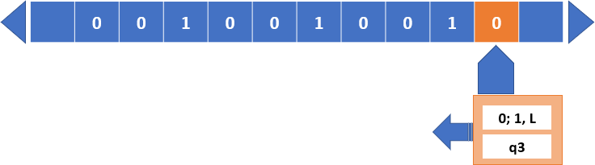

*δ* ( *q*2 *,*0 )=(*q*0 *,* 1 *, R*)

Paso 10

Estando en el estado q0, la cabeza de la MT remplaza en la cinta el símbolo 0 por el símbolo 0 y se desplaza a la izquierda, señalando la siguiente casilla que contiene el símbolo 1. Por lo cual la MT se traslada al estado q3.

*δ* ( *q*0 *,* 0)=(*q*3 *,* 1 *, L*)

Paso 11

|  |  |
| --- | --- |
|  | Estando en el estado q3, la cabeza de la MT remplaza en la cinta el símbolo 0 por el símbolo 1 y se desplaza a la izquierda, señalando la siguiente casilla que contiene el símbolo 1. Por lo cual la MT se traslada al estado q3.  *δ* ( *q*0 *,*1 )=(*q*3 *,* 1*, L*) |
| **Practicar y verificar lo aprendido** | **Cadenas validas**    **Cadenas invalidas** |

|  |  |
| --- | --- |
|  |  |

# Bibliografía

Carrasco, R., Calera, J., & Forcada, M. (2000). T*eoría de lenguajes, gramáticas y autómatas para informáticos*. Recuperado de: https://bibliotecavirtual.unad.edu.co/login?url=https://search-

ebscohost-com.bibliotecavirtual.unad.edu.co/login.aspx? direct=true&db=nlebk&AN=318032&lang=es&site=ehost-live&ebv=EB&ppid=pp_Cover

González, A. (2020). *Lenguajes Regulares*. [Archivo web]. Recuperado de: https://campus113.unad.edu.co/ecbti84/mod/hvp/view.php?id=72

González, A. (2018). *Lenguajes Regulares*. [Archivo web]. Recuperado de: <http://hdl.handle.net/10596/18315>

González, A. (2018). *Expresiones regulares*. [Video]. Recuperado de: https://youtu.be/65B5QUNHfaM González, A. (2017). *Autómatas Finitos*. [Video]. Recuperado de: <http://hdl.handle.net/10596/10470> González, A. (2016). *Conversión de AFN a AFD - 2 ejemplo*. [Video]. Recuperado de:

https://[www.youtube.com/watch?v=uLOXjZUTYyc](http://www.youtube.com/watch?v=uLOXjZUTYyc)

González, A. (2020). *Máquina de Turing 1*. [Video]. Recuperado de: https://youtu.be/0bm3ZGWLHNQ González, A. (2020). *Máquina de Turing 2*. [Video]. Recuperado de: https://youtu.be/LnKaEcag0jM González, A. (2020). *Autómatas de pila*. Recuperado de: https://youtu.be/o9eUECLgQno

Rodrigo, C. (2015). *Autómata de pila (AP)*. Recuperado de: https://es.slideshare.net/rodrigogc2/autmata-de-pila-ap

Piñero, M. (2019). *Cómo obtener la expresión regular del lenguaje que reconoce un autómata*. [Video].

Recuperado de: https://[www.youtube.com/watch?v=6AP5p8r5XsY](http://www.youtube.com/watch?v=6AP5p8r5XsY)

Universidad Nacional del Sur. (2013). *Minimización de autómatas finitos*. Recuperado de: <http://cs.uns.edu.ar/~td/lfya2013/downloads/TEORICAS/t05B.2013.minimizacion%20de>

%20automatas%20finitos-color.pdf